纳税人档案信息不存在
如果出现下图提示，纳税人请确认是否属于纳税信用A(或B)级企业，如果是A(或B)级企业，则可能为税务局端的档案信息同步不及时导致，此类情况需联系主管机关进行核实和补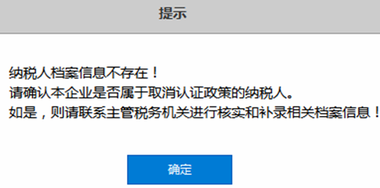解决办法：

纳税信用A级(或B)企业信息补录（该步骤为税务端操作）

基层业务操作员登录至省级电子底账系统后，点击“纳税人档案管理”主菜单的“纳税人档案管理”菜单项，输入纳税人识别号等条件，税控类型选择“防伪税控”，纳税人性质选择“一般纳税人”(说明：税控类型和纳税人性质条件必须选择为防伪税控和一般纳税人)，检索出需要设置信用等级属性的一般纳税人档案记录。
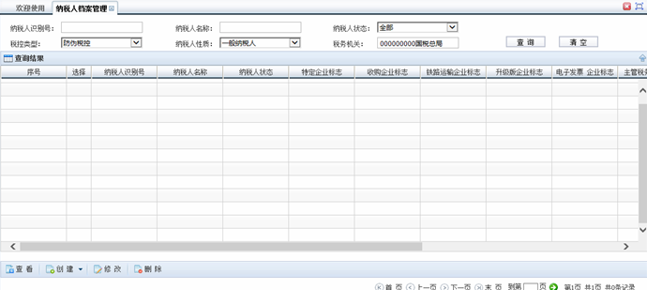
选中该户纳税人记录，点击“修改”按钮，然后在“基本信息”标签页中设置企业信用等级为“A级(或B)”、启用标志设置为“启用”，最后点击“保存”按钮即可。
